Big O notation é uma notação utilizada para expressar a complexidade de um algoritmo, com relação ao tempo e volume de recursos computacionais necessários para executar esse algoritmo.

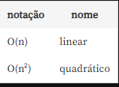

https://www.bigocheatsheet.com/